¿Cómo hacer un comentario al blog de la comunidad en Colabora 3.0?
Una vez que has accedido a Colabor@ 3.0 con tu usuario y contraseña de Séneca, buscas tu comunidad, y te sale la siguiente página:
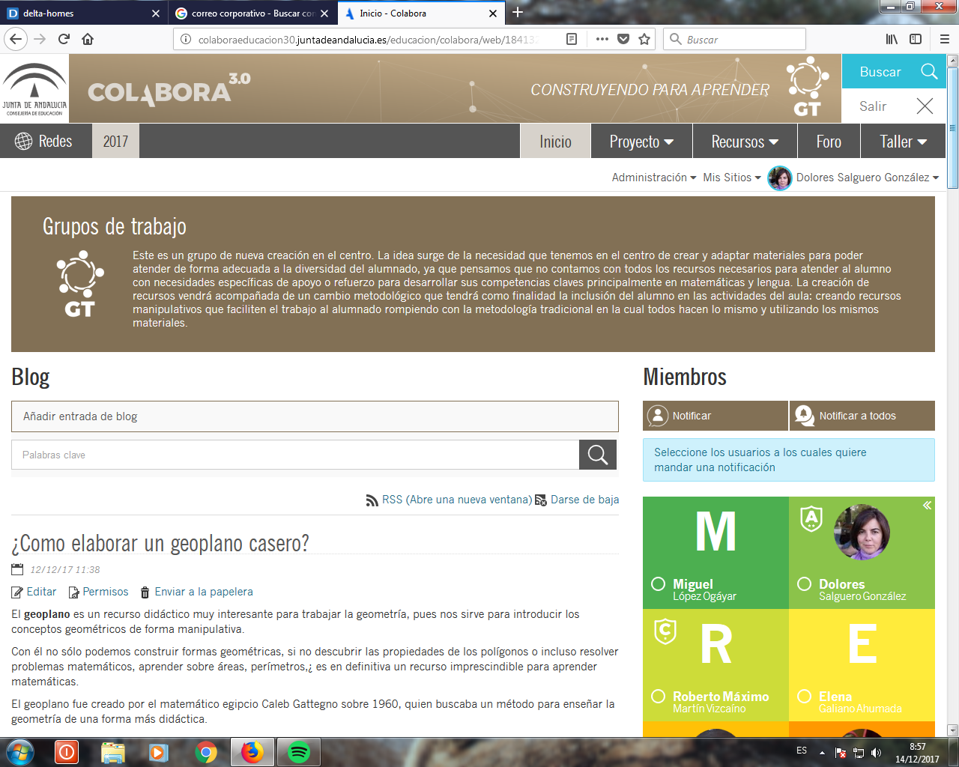
A mano izquierda, se encuentra el blog, y a mano derecha están todos los miembros de la comunidad a la que perteneces. Para hacer un comentario a alguna de las entradas del blog, por ejemplo a la bienvenida, donde te puedes presentar, buscas la entrada donde quieres comentar, en este caso:
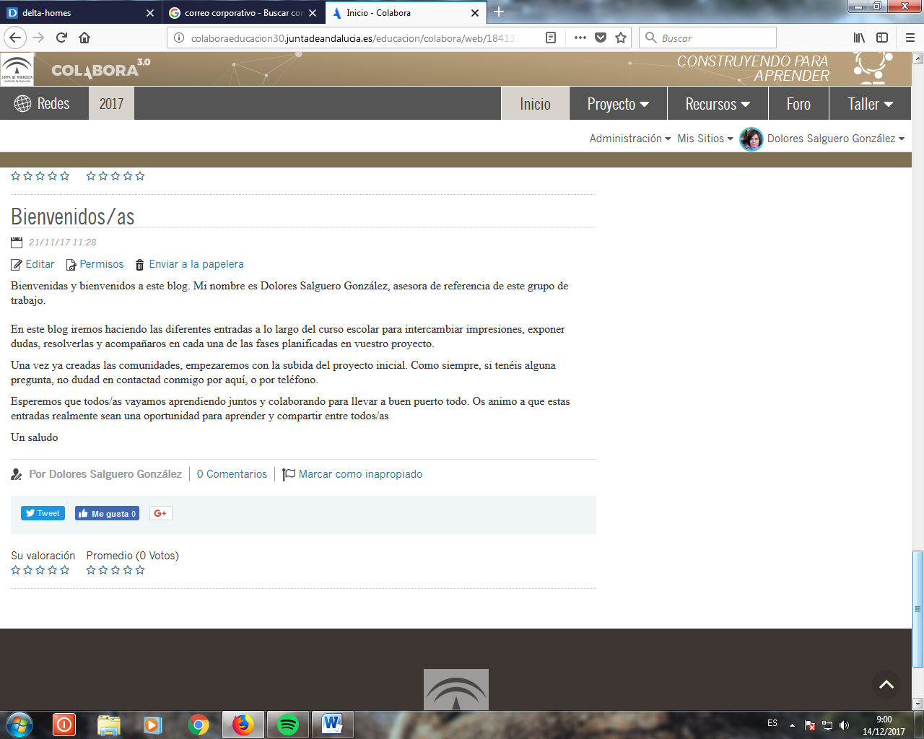
Una vez que estas allí, pinchas en comentarios, y te sale si no hay ningún comentario aún, una pantalla como esta:
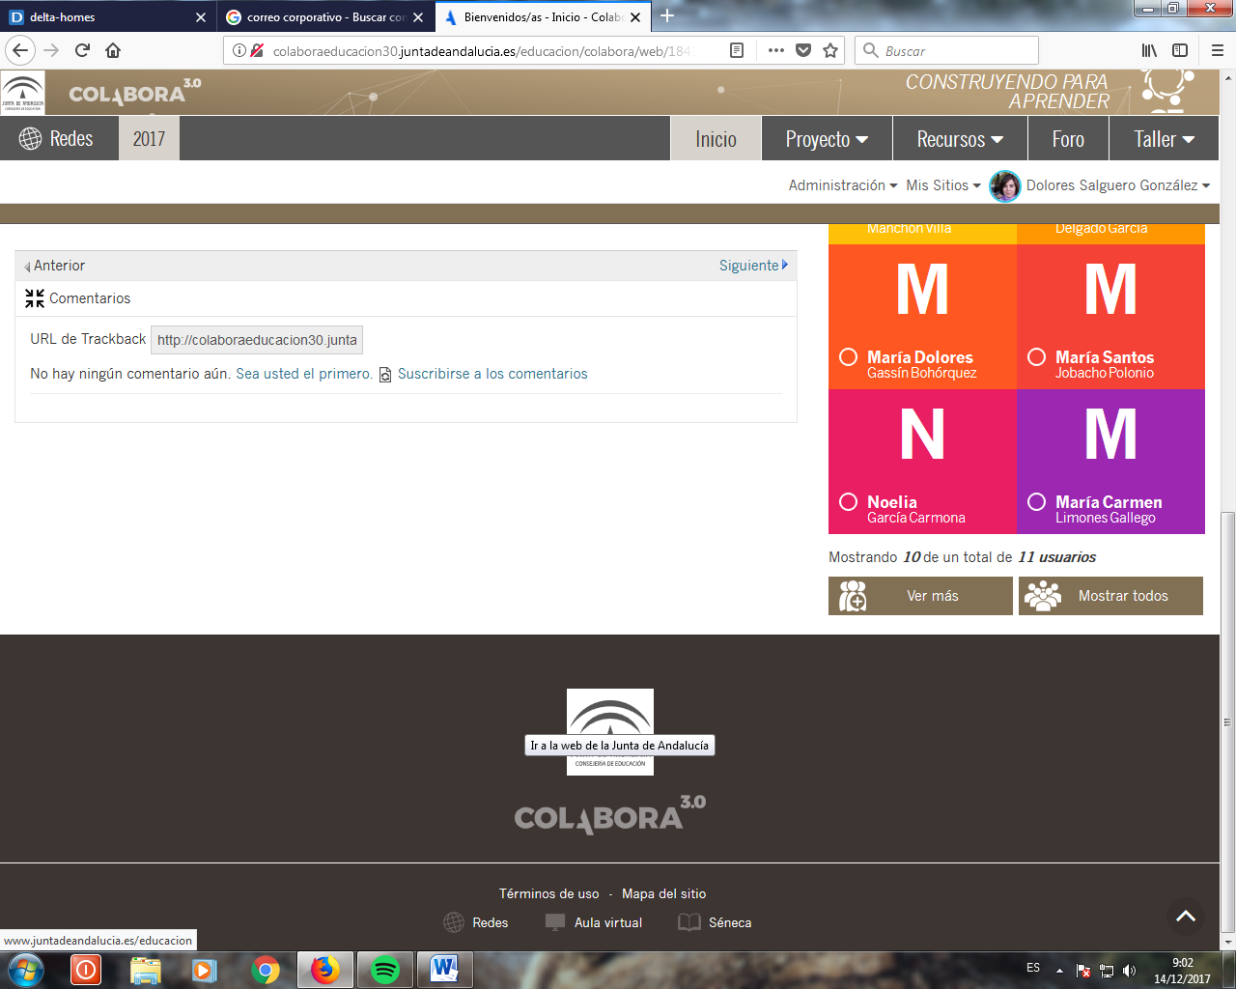
Pinchas en sea usted el primero, y obtienes:
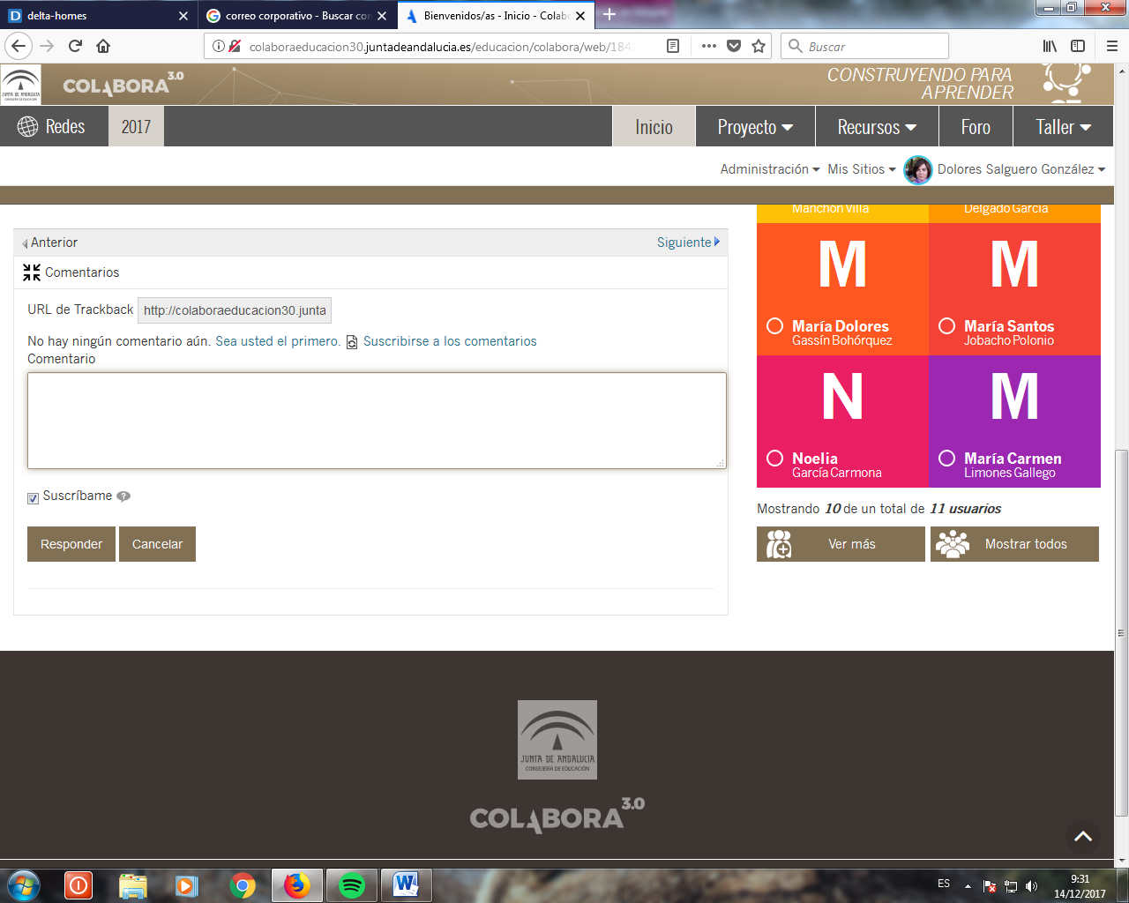
En ese cuadro escribes y le das a Responder, así sale debajo.
En el caso de que ya hubiera mensajes escritos, es aún más fácil, porque sale el botón, de Añadir Comentario, y dándole ahí te sale el cuadro para escribir el comentario. He realizado un mensaje, allí:
